***GIT***

1.Khái niệm cơ bản về Git

-Git là công cụ giúp quản lý source code được tổ chức theo dạng dữ liệu phân tán (Distributed), giúp chỉnh sửa , cập nhật và đồng bộ source code của nhóm làm việc chung với nhau lên 1 server (remote).

-Git cũng giống các hệ thống quản lý khác như là hỗ trợ quản lý code , nhưng Git ưu việt hơn vì có khả năng tách nhánh (branch) , hỗ trợ rất tốt cho làm việc nhóm (teamwork) , tổng hợp code dễ dàng hơn rất nhiều.

*+Ví dụ: (cái này tui tham khảo trên mạng)*

1/Các thành viên trong nhóm muốn trao đổi code với nhau , thì họ sẽ chép code từ usb hay gửi qua email ,chat… rất tốn công và rủi ro. Sử dụng Git sẽ khắc phục được điều này.

2/ Cùng một lúc, chúng ta thường có một người làm tính năng mới, một vài người khác nâng cấp các tính năng hiện có, và một người fix bug.

Nếu không dùng Git, khả năng cao là mọi người sẽ làm việc giẫm chân nhau, những task sắp hoàn thành sẽ bị trì hoãn. Và tất cả mọi task lớn nhỏ sẽ buộc phải hoàn thành hết trước khi deploy, bởi vì chỉ cần 1 task vẫn đang dang dở, cả phần mềm có thể bị sập.

2.Cách xử lý cơ bản của Git

- Git coi dữ liệu giống như 1 tập hợp các “ảnh” (snapshot) của một hệ thống tập tin nhỏ. Mỗi lần bạn “commit”, hoặc lưu lại trạng thái hiện tại của dự án , Git “chụp 1 bức ảnh” ghi lại nội dung của tất cã các tập tin tại thời điểm đó và tạo ra 1 tham chiếu tới “ảnh” đó.

-Nếu không có sự thay đổi nào, Git không lưu trữ tập tin đó lại nữa mà chỉ tạo 1 liên kết tới tập tin gốc đẵ tồn tại trước đó.

3.Lợi ích lớn nhất của Git

Trong ( ) là cái tui giải thích

1. **Sắp xếp công việc tốt hơn , hợp lý hơn.** (bạn có thể tập trung giải quyết từng task mà ko phải lo bị ảnh hưởng đến các task liên quan)
2. **Linh hoạt hơn khi phải làm cùng lúc nhiều task.**(Giúp cấu trúc công việc dễ dàng hơn)
3. **Tự tin hơn khi thử nghiệm ý tưỡng mới.** (ta có thể tách biệt việc thử nghiệm với dự án chính , giúp ko bị ảnh hưởng tới dự án chính và chúng ta có thể nâng cao tính sáng tạo và cải thiện code)

4.Tại sao nên sử dụng Git

* Git rất dễ sử dụng, bạn có thể làm việc ở bất cứ đâu.
* An toàn và thực hiện nhanh chóng.
* Giúp việc quản lý code và làm việc nhóm của developer trở nên đơn giản, thuận tiện hơn.
* Dễ dàng trong việc phát triển và sáng tạo.

5.Hướng dẫn sử dụng Git

-Đầu tiên bạn cần cài đặt GitHub Desktop vào máy tính

-Đăng nhập trên GitHub Desktop để kết nối vào tài khoản GitHub của bạn

-Cần chọn một thư mục rỗng để làm vị trí chứa Local Repo:

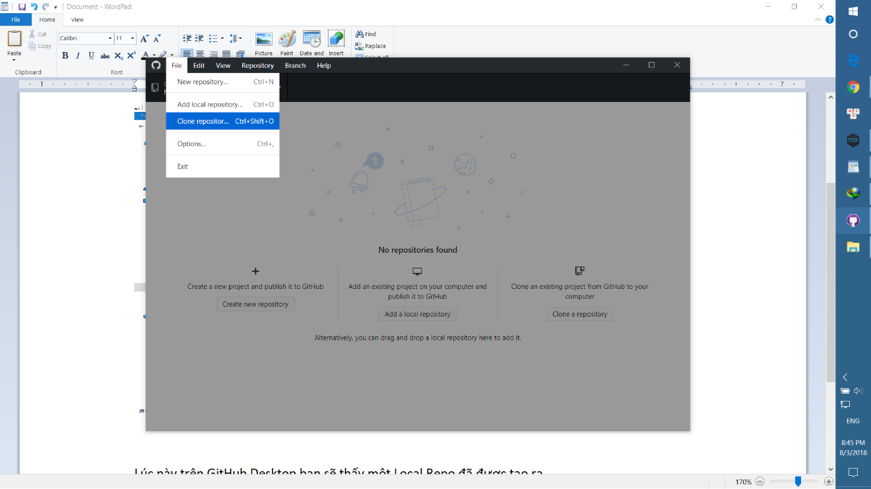

-Trên GitHub Desktop, lựa chọn một Repo bạn đã tạo trên GitHub để clone (Tạo bản sao chép) thành một bản ở máy tính của bạn

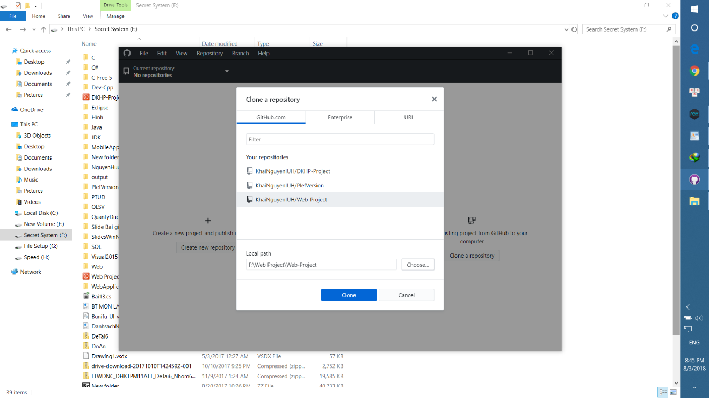

-Lúc này trên GitHub Desktop bạn sẽ thấy một Local Repo đã được tạo ra

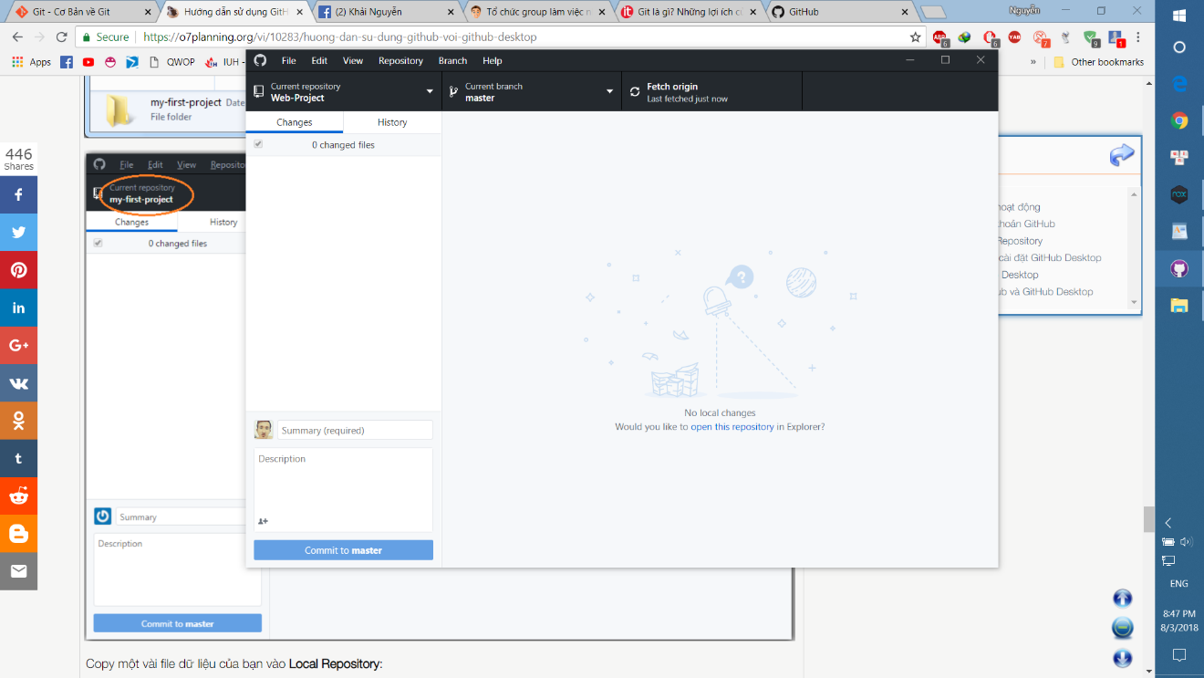

-Copy một vài file dữ liệu của bạn vào Local Repository

-GitHub Desktop ngay lập tức nhận biết được các thay đổi tại Local Repository

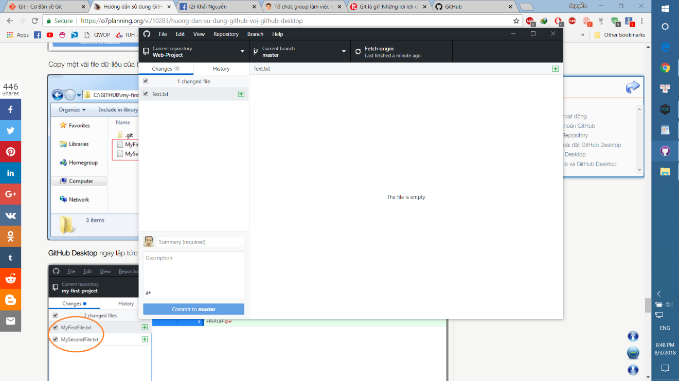

-Nhập thông tin ghi chú (Comment) và nhấn Commit dữ liệu

-Các file dữ liệu bạn có thể nhìn thấy trên Server

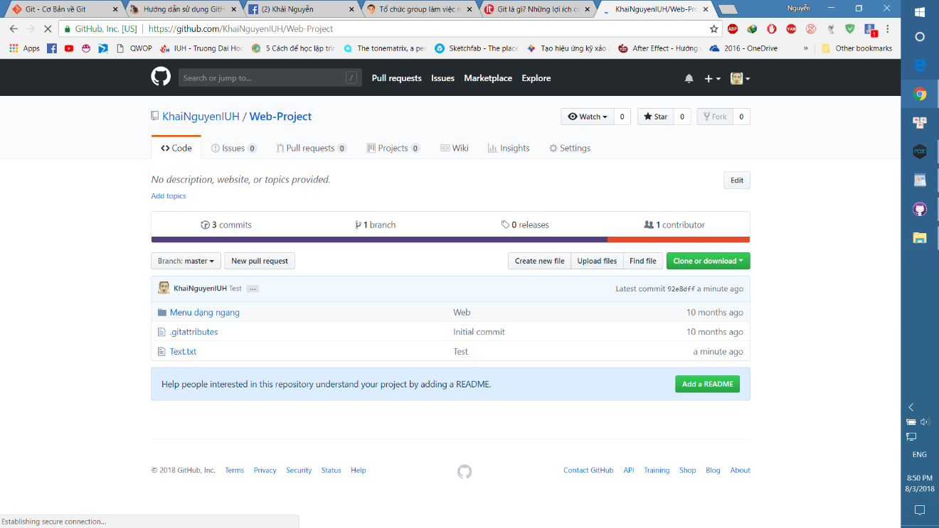

-Add thêm thành viên vào Project

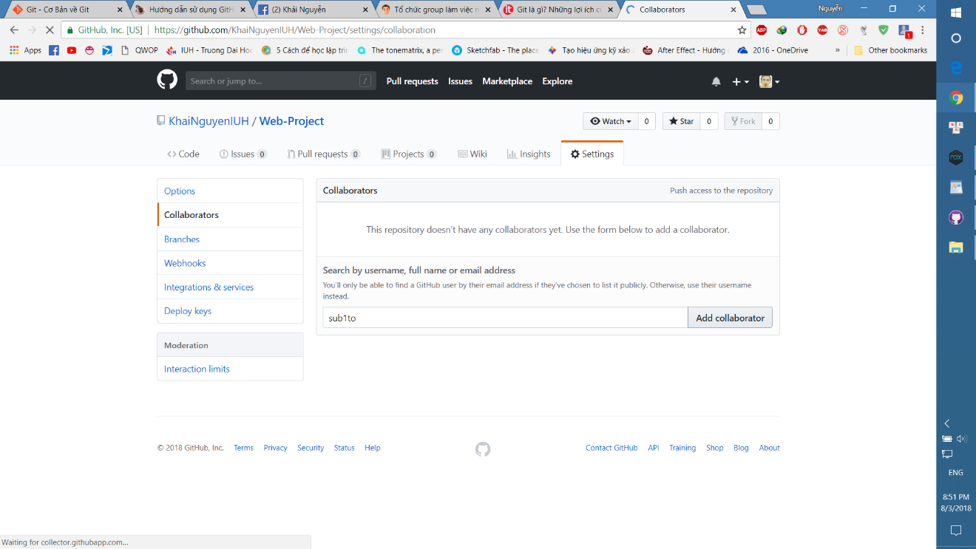

Thông tin về Git rất rất nhiều nên Duy và Khải cố gắng tóm gọn được như này (thầy nói chỉ được tt có 5p :(( ) nên nếu thông tin có bị thiếu, dư hay sai sót thì ib Duy với Khải để tụi tui sửa lại nhé :3.